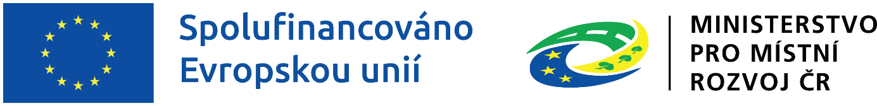

Název projektu: Změna č. 1 Územního plánu Nižbor - převedení Územního plánu
Nižbor do jednotného standardu územně plánovací
Registrační číslo: CZ.06.01.01/00/23_076/0007096

Cíl projektu je zkvalitnění rozhodování veřejné správy o území prostřednictvím standardizované územně plánovací dokumentace. Součástí projektu je konverze územního plánu do jednotného standardu. Na projekt je poskytována finanční podpora z Evropské unie.

Program: Integrovaný regionální operační program
Číslo výzvy: 06_23_076
Název výzvy: 76. výzva IROP - Standardizace územních plánů - SC 1.1 (PR)
Datum zahájení a ukončení projektu: 03/2025–12/2027
Žadatel a příjemce podpory: Obec Nižbor, IČ: 00233641

Celkový rozpočet projektu: 406 959,30 Kč
Celkové uznatelné náklady projektu CZV: 348 274,30 Kč
Celkové neuznatelné náklady projektu: 58 685,00 Kč
Příspěvek z Evropského fondu pro regionální rozvoj: 243 792,01 (70 %)
Příspěvek ze státního rozpočtu ČR: 52 241,15 Kč (15%)
Vlastní zdroj financování: 52 241,14 Kč (15 %)

